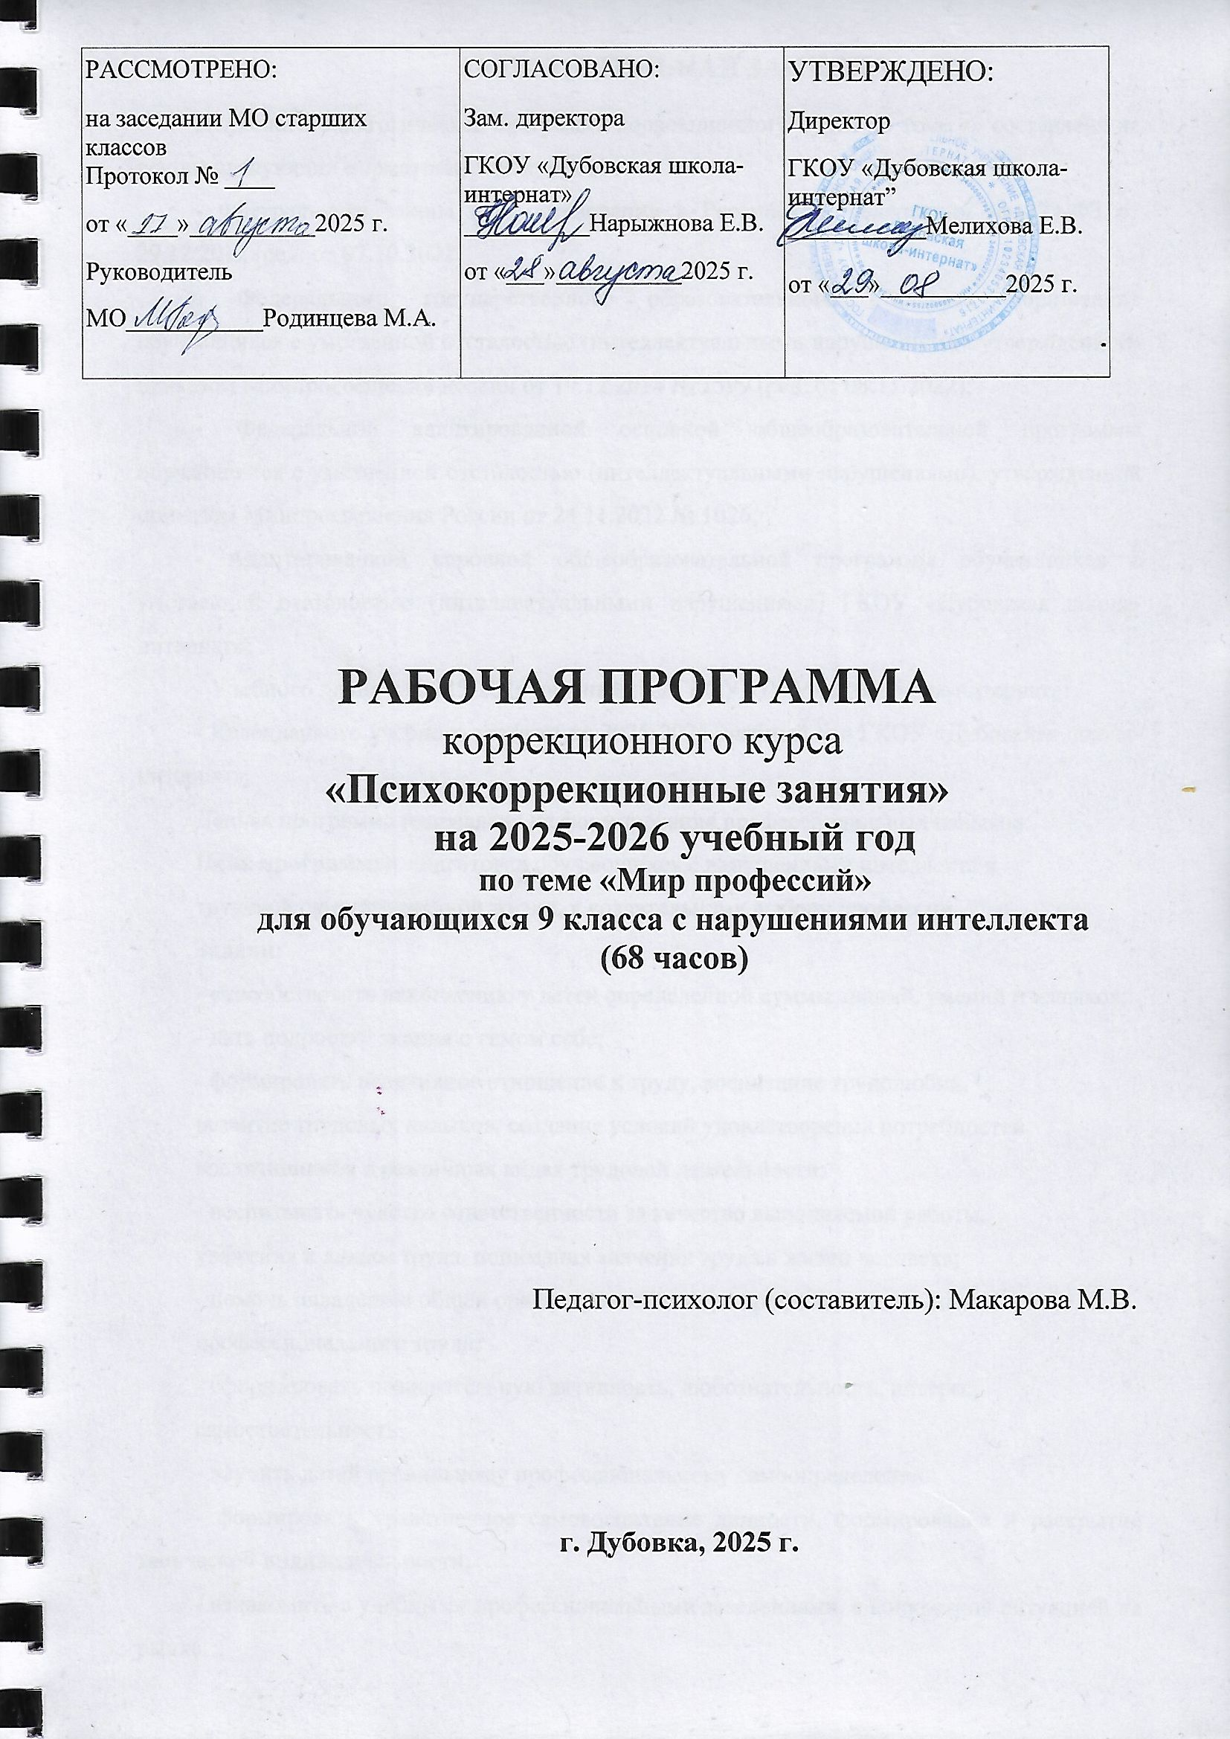

ПОЯСНИТЕЛЬНАЯ ЗАПИСКА
Психолого-педагогическая программа коррекционного курса по теме «» составлена на основе следующих нормативных документов:
- Федерального закона «Об образовании в Российской Федерации» № 273-ФЗ от 29.12.2012 (ред. от 07.10.2022)
- Федерального государственного образовательного стандарта образования обучающихся с умственной отсталостью (интеллектуальными нарушениями), утвержденного приказом Минпросвещения России от 19.12.2014 № 1599 (ред. от 08.11.2022);
- Федеральной адаптированной основной общеобразовательной программы обучающихся с умственной отсталостью (интеллектуальными нарушениями), утвержденной приказом Минпросвещения России от 24.11.2022 № 1026;
- Адаптированной основной общеобразовательной программы обучающихся с умственной отсталостью (интеллектуальными нарушениями) ГКОУ «Дубовская школа-интернат»;
- Учебного плана на 2025-2026 учебный год ГКОУ «Дубовская школа-интернат»;
- Календарного учебного графика на 2025-2026 учебный год ГКОУ «Дубовская школа-интернат».
Данная программа направлена на формирование профессиональных навыков
Цель программы: подготовка обучающихся с нарушениями интеллекта к
трудовой самостоятельной жизни, к сознательному выбору профессии.
Задачи:
- способствовать накоплению у детей определенной суммы знаний, умений и навыков;
- дать подростку знания о самом себе;
- формировать позитивное отношение к труду, воспитание трудолюбия,
развитие трудовых навыков, создание условий удовлетворения потребностей
воспитанников в различных видах трудовой деятельности;
- воспитывать чувство ответственности за качество выполняемой работы,
уважения к людям труда, понимания значения труда в жизни человека;
- помочь овладению общей ориентировкой в мире профессий и навыками
профессионального труда;
- сформировать познавательную активность, любознательность, интерес,
самостоятельность;
- научить детей правильному профессиональному самоопределению;
- формировать нравственное самовоспитание личности, формирование и раскрытие творческой индивидуальности;
- ознакомить с учебными профессиональными заведениями, с конкретной ситуацией на рынке;
- сформировать ответственное отношение к своему будущему, умение реалистически оценивать свои возможности, представления о своих
жизненных ценностях.
Программа по профориентации составлена с учётом возрастных особенностей и рассчитана на обучающихся с нарушениями интеллекта (9 класс).
Актуальность профориентационной помощи обучающимся с нарушениями интеллекта очевидна. Данная категория обучающихся с самого раннего возраста нуждается в специальных условиях воспитания и обучения. Формирование необходимого уровня адаптивного к условиям социума, готовности к жизни в обществе и к выполнению общественно полезного труда требует усилия многих специалистов. Поскольку труд является одним из основных факторов, способствующих интеллектуальному развитию ребенка, нацелен не только на формирование необходимых учебных знаний, умений и навыков у детей, но и на подготовку своих воспитанников к самостоятельной жизни и деятельности в естественном социальном окружении. Хотя рынок создает условия для свободы выбора жизненного и профессионального пути, но обучающиеся с нарушениями интеллекта испытывают в силу своих психофизических особенностей большие трудности в социальной адаптации в общество. Выбор профессии – наиболее важное решение, которое необходимо принять в подростковом возрасте. К сожалению, многие подростки недостаточно знают об особенностях каждого вида деятельности и не всегда учитывают свои профессиональные интересы и склонности, выбирая профессию. Любой выбор профессии можно рассматривать как взаимодействие двух сторон: подростка с его индивидуальными особенностями, которые проявляются в физическом развитии, в возможностях, интересах, склонностях, характере и темпераменте, и специальности с теми требованиями, которые она предъявляет человеку.
В основу программы профориентационной работы « Мир профессий» положена игровая мотивация, которая перерастает в учебную. Подросток становится заинтересованной стороной в развитии своих способностей, так как он может попробовать себя в различных областях взрослой жизни. На каждом занятии рассматривается определённая профессия, учащиеся имеют возможность расширить свои представления о мире профессий, а так же исследовать свои способности применительно к рассматриваемой профессии. Концептуальной основой программы является типология Е.А.Климова. В соответствии с которой, как известно все профессии условно делятся на пять групп: «Человек – Природа», «Человек – Техника», «Человек – Человек», Человек – Знаковая система», Человек – Художественный образ».
Данный курс входит в коррекционно-развивающую область учебного плана АООП для обучающихся с нарушением интеллекта (вариант 1). Занятия проводятся в групповой форме (по 2 занятия в неделю продолжительностью 40 минут).

II. СОДЕРЖАНИЕ ОБУЧЕНИЯ
В содержание каждого занятия включаются вопросы или проблемы для обсуждения с детьми, практические упражнения, которые делают занятияболее интересными и динамичными. Эти занятия углубляют и расширяют знания учащихся, повышают их интерес к профессиям. Соревнования – практикумы приучают детей к самостоятельной творческой работе,развивают их инициативу, содействуют выбору будущей профессии. Крометого, часы, проведённые на занятиях, имеют большое воспитательноезначение, способствуя развитию личности учащегося как члена коллектива, воспитывают чувства ответственности за порученное дело, готовят их к трудовой деятельности.
Данная программа предполагает изучение внутреннего мира подростка, изучение личностных особенностей с помощью психодиагностики, ролевых игр. Происходи знакомство с миром профессий. иВоспитанники учатся строить личностный профиль, временную и будущую перспективу.
Формы занятий различны и многообразны, что повышает мотивацию воспитанников:
- беседы на различные темы;
- видеоролики, встречи с представителями рабочих профессий, экскурсии на
предприятия;
- психодиагностические процедуры, ролевые игры.

Содержание разделов
№ п/п | Название разделов | Количество часов
1. | Входная диагностика познавательных процессов | 2
2. | Что я знаю о своих возможностях | 16
3. | Что я знаю о профессиях | 16
4. | Способности и профессиональная пригодность | 16
5. | Планирование профессиональной карьеры. | 18

III. ПЛАНИРУЕМЫЕ РЕЗУЛЬТАТЫ

Личностные результаты:
- осознание себя как трудоспособной личности;
- развитие личностных структур сознания (ценностей, отношений,саморегуляции, контроля);
- развитие интереса к определённым профессиям;
- развитие своих способностей для дальнейшего обучения в ПУ, колледжах;
- оценивать правильность выполнения действий ,корректировать их при необходимости;
- адекватно воспринимать оценку педагога и сверстников;
- слышать партнёра в общении и взаимодействии;
- учиться толерантному отношению к другому мнению;
- соотносить свои желания и свои возможности, уметь общаться с работодателями, с комиссией по приему в ПУ, с администрацией школы.
Предметные результаты:
- планирование своих действий в соответствии с поставленной задачей;
- должны знать перечень учебных заведений имеющих учебные группы для выпускников школы и профессии, которым они обучают, перечень документов, необходимых для трудоустройства, поступления в учебное заведение;
- умение соблюдать правила поведения при трудоустройстве на работу.

IV. Система оценки достижений
Оценка личностных результатов предполагает, прежде всего, оценку продвижения обучающегося в овладении социальными (жизненными) компетенциями, может быть представлена в условных единицах:
- 0 баллов – нет фиксируемой динамики;
- 1 балл – минимальная динамика;
- 2 балла- удовлетворительная динамика;
- 3 балла – значительная динамика.
В соответствии с требованиями ФГОС к адаптированной основной общеобразовательной программе для обучающихся с умственной отсталостью (интеллектуальными нарушениями) результативность обучения может оцениваться только строго индивидуально с учетом особенностей психофизического развития и особых образовательных потребностей каждого обучающегося.
На коррекционных занятиях «Развитие психомоторики и сенсорных процессов» система оценивания является безотметочной, в тоже время педагог-психолог постоянно отслеживает и контролирует достижения обучающегося, используя иные способы фиксации и формализации оценки, которые способствуют созданию ситуации успешности обучения для каждого.
Текущий контроль осуществляется на коррекционных занятиях в форме тестирования. Итоговые работы могут состоять из группового и индивидуального обследования.
Педагог-психолог анализирует специфические ошибки и строит дальнейшую коррекционную работу с учетом частотности допускаемых ошибок. Заполняется протокол на обучающегося. Проводится мониторинг графомоторных навыков и познавательной сферы: первичное (на начало года); итоговое (конец года).
В основу организации процедуры коррекционного мониторинга по развитию психомоторики и сенсорных процессов обучающихся положены методики Е.А. Стребелевой, Н.И. Озерецкого, М.О. Гуревич, А.Р. Лурия, М.М. Семаго.
Для каждой серии всех методик разработаны собственные критерии оценки. Общим правилом при оценивании заданий всех серий является учет степени успешности выполнения с помощью градаций (оценок в баллах). Эти градации отражают четкость и правильность выполнения, характер и тяжесть допускаемых ошибок, вид и количество использованной помощи, что дает возможность получения более дифференцированного результата. Процентное выражение качества выполнения методики соотносится затем с одним из уровней успешности.
Критерии оценки уровня развития:
- высокий – 100 - 80%;
- выше среднего – 79,9 -65%;
- средний – 64,9 - 45%;
- низкий – 44,9% и ниже.
На основе полученных значений вычерчивается индивидуальный график динамики развития, отражающий как наиболее несформированные, так и наиболее сохранные компоненты сенсорной системы обучающегося и позволяющий отследить динамику его познавательного развития.

V. КАЛЕНДАРНО-ТЕМАТИЧЕСКОЕ ПЛАНИРОВАНИЕ

№ п/п | Темы занятий |  |  | Содержание |  | Кол-во  часов
1-2 | Входная диагностика познавательных процессов |  |  | Набор методик. |  | 2
Раздел 1. Что я знаю о своих возможностях 16ч. ч.
3-4 | Самооценка и уровень притязаний |  |  | Мини-сочинение «Что такое успех?» |  | 2
5-6 | Темперамент и профессия |  |  | Определение темперамента (Модификация личностного опросника Г.Айзенка) |  | 2
7-8 | Чувства и эмоции. Истоки негативных эмоций. |  |  | Тест эмоций.  (модификация теста Басса-Дарки) Эмоции, чувства, агрессия, раздражительность, негативизм. |  | 2
9-10 | Стресс и тревожность |  |  | Методика «Определение уровня тревожности»  Тест «Оценка школьных ситуаций Стресс, тревожность темперамент |  | 2
11-12-13 | Определение типа мышления |  |  | Методика «Определение типа мышления» (модификация) |  | 3
14-15-16 | Внимание и память |  |  | Продуктивность, любознательность, оригинальность Внимание, память |  | 3
17-18 | Уровень внутренней свободы |  |  | Определение уровня внутренней свободы (модификация методики УСК) Свойства нервной системы, уровень внутренней свободы |  | 2
Раздел. 2 . Что я знаю о профессиях 16ч.
19-20 | Классификация профессий. Признаки профессий |  |  | Условия, средства. цели, предмет труда, Пирамида Климова. |  | 2
21-22 | Определение типа будущей профессии. |  |  | Определение типа будущей профессии.  (методика Е.А.Климова) |  | 2
23-24 | Профессия, специальность, должность. Формула профессии |  |  | Модификация методики Н.С.Пряжникова) |  | 2
25-26 | Интересы и склонности в выборе профессии |  |  | Методика «Профиль» (модификация методики «Карта интересов» А.Голомштока) |  | 2
27-28 | Определение профессионального типа личности |  |  | Определение профессионального типа личности (модификация методики Дж.Голланда) |  | 2
29-30 | Профессионально важные качества |  |  | ПВК, требования к профессии. Профессиональ ный отбор. |  | 2
31-32 | Профессия и здоровье |  |  | Анкетирование «Моё здоровье» |  | 2
33-34 | Обобщающее зантие «Моя будущая профессия» |  |  | Работа со словарем (профессия, специальность, должность, вакансия). Практические задания - карточка.  Ближние профессиональные цели как этапы и пути достижения дальней цели. Пути получения профессии. |  | 2
Раздел 3. Способности и профессиональная пригодность 16 ч.
35-36 | Способности общие и специальные. Способности к практическим видам деятельности |  |  | Определение технических способностей |  | 2
37-38 | Человек-техника |  |  | Характеристика профессий Ч-Т. Упражнение «Профессии Ч -Т» (сюжетные картинки).  Упражнение «Виды транспорта»  Упражнение «Качества, необходимые для успешного овладения профессией водителя» |  | 2
39-40 | Профессия «Швея» |  |  | Упражнение «Предметы для шитья».  Упражнение «Глазомер».  Упражнение «Зеркало»  Упражнение «Качества, которые необходимы для успешного овладения профессией швея» |  | 2
41-42 | Профессия «Повар» |  |  | Упражнение «Кусок пирога».  Упражнение «Что хранится в банках».  Упражнение «Задачки».  Упражнение «Цвет и вкус».  Игра «Отгадай продукт»  Упражнение «Рецепты необычных блюд» |  | 2
43-44 | Человек-человек  «Продавец» |  |  | Характеристика профессий Ч-Ч. Упражнение «Профессии Ч -Ч» (сюжетные картинки)  Упражнение «Отыщи все овощи».  Упражнение «Считай без ошибок».  Упражнение «Конфликтная ситуация».  Упражнение «Забывчивый покупатель».  Упражнение «Сдача» |  | 2
45-46 | Человек-художественный образ |  |  | Характеристика профессий Ч-Х. Упражнение «Профессии Ч -Х» (сюжетные картинки)  Упражнение «Разноцветный мир».  Упражнение «Кто оригинальнее».  Упражнение «Волшебная кисточка». |  | 2
47-48 | Человек-знак |  |  | Характеристика профессий Ч-З. Упражнение «Профессии Ч -З» (сюжетные картинки).  Упражнение «Печатаю на компьютере».  Упражнение «Выяви закономерность».  Упражнение «Графический диктант».  Упражнение «Лабиринт». |  | 2
49-50 | Человек-природа |  |  | Характеристика профессий Ч-П. Упражнение «Профессии Ч -П» (сюжетные картинки).  Упражнение «Найди два одинаковых листочка».  Упражнение «Сколько птиц».  Упражнение «Бабочки и цветы» (лабиринт).  Упражнение «Гуляем по саду» .  Упражнение «Садоводы и овощеводы».  Упражнение «Травяные законы». |  | 2
Раздел 4. Планирование профессиональной карьеры. 18 ч.
51-52 |  | Мотивы и потребности | Определение мотивации  (автор Е. Головаха). |  | 2
53-54 |  | Ошибки в выборе профессии. | Упражнение «Что моя вещь знает обо мне».  Упражнение «Мой портрет в лучах солнца».  Упражнение «Так могу только я». |  | 2
55-56 |  | Современный рынок труда | Рынок труда, работадатель, спрос, динамика, наем на работу. |  | 2
57-58 |  | Пути получения профессии | Матрица профессионального выбора. |  | 2
59-60 |  | Навыки самопрезентации | Презентация, самопрезентация, резюме. |  | 2
61-62 |  | Защита самопрезентаций | Презентация, самопрезентация, резюме |  | 2  3
63-64 |  | Стратегия выбора профессии | Хочу, могу, надо – слагаемые правильного выбора. |  | 2
65-66 |  | Моё видение будущей профессии | Ближние профессиональные цели как этапы и пути достижения дальней цели. Пути получения профессии. Способы достижения дальней профессиональной цели.  Упражнение «Ищу работу». |  | 2
67-68 |  | Пожелайте мне доброго пути | Упражнение «Настройка пианино».  Приемная комиссия. Ролевая игра.  Заявление на работу. |  | 2

VI. Учебно-методическое и материально-техническое обеспечение курса
Материально-техническое обеспечение:
- аудио и видеоматериалы;
- компьютер;
- интерактивная доска;
Учебно- методическое обеспечение:
1. Баева М.Н. «Планирование жизненного пути и карьеры: сценарий семинара-тренинга».
2. Вассерман Л.И., Абабков В.А., Трифонова Е.А. Совладание со стрессом: теория и психодиагностика: Учебно-методическое пособие/Под науч.ред.проф.Л.И.Вассермана – СПб.: Речь, 2010. – 192с.
3. Грановская Р. Элементы практической психологии. 5-е изд., испр. и доп.– СПб.: Речь, 2003. – 655с.
4. Даниличева Н.А., Балакирева Л. А. Психология профессионального успеха С-Пб, ООО«СЛП» -144 с.
5. Профессиональная ориентация учащихся: Учебное пособие для студентов/ НИ Калугин, АД. Сазонов, В.Д. Симоненко. - М: Просвещение, 1983. - 191 с.
6. Пряжников НС. «Профессиональное и личностное самоопределение» Москва-Воронеж, 1996 г.
7. Пряжников НС. Бланковые и карточные игры профессионального и личностного самоопределения. Методическое пособие 4. М.: Издательство «Институт практической психологии», Воронеж: НПО «МОДЭК», 1997. - 64с.
8. Психологическая профилактика и коррекционно-развивающие занятия
(из опыта работы)/авт.-сост.Е.Д.Шваб. – Изд. 2-е. – Волгоград: Учитель, 2015. – 167с.
9. Рабочая книга практического психолога: Технология эффективной профессиональной деятельности. - М.: Издательский дом «Красная площадь», 1996. - 400 с.
10.Резапкина Г.Н. «Выбор профессии» // «Школьный психолог» №13, 2006
11.Савенков С.В. «Профориентация в школе: тренинги», 2008
12. Семочкина Е.Н «Профессиональное самоопределение» (9-11 классы)
13. Степанов А.Н., Бендюков М.А., Соломин И.Л. «Азбука профориентации». С-Пб., 1995 г.
14. Филлимонова О. Модификация карты интересов //«Школьный психолог»№ 2,2007
15. Шеховцова Л.Ф., Тютюник Е.И. Рабочая книга профориентатора и профконсультанта Психограммы 269 профессий. Методическое пособие С-Пб, 1997
16. http://metodkabi.net.ru/ Г.В. Резапкина. Программа предпрофильной подготовки для 9-х классов «ПСИХОЛОГИЯ И ВЫБОР ПРОФЕССИИ»

